EXMO. SR. PRESIDENTE DA CÂMARA MUNICIPAL DE SUMARÉ

Indico ao Exmo. Senhor Prefeito Municipal, junto ao Departamento competente, no sentido de realizar operação tapa-buraco na Rua Alcina Raposeiro Yanssen, na altura do número 420, bairro Vila Miranda.

**Justificativa:** Tal indicação se justifica tendo em vista que referido buraco está profundo, podendo causar danos estruturais aos veículos que transitam no local.

Sala de Sessões, 10 de novembro de 2021.

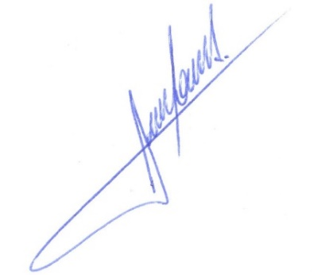

**RODRIGO DORIVAL GOMES**

Vereador

Cidadania